《计算机组成与结构》第七章作业

学号 B19030824 姓名 茹兴奥

1、一个光栅扫描图形显示器，每帧有1024×1024像素，可以显示256种颜色，则刷新存储器容量至少是多少字节？

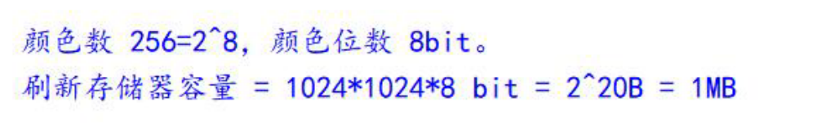

2、某磁盘存储器转速为3000转/分，共有4个记录面，每道记录信息为12288字节，共有275道。问：1）磁盘存储器的容量是多少字节？2）磁盘数据传输率是多少B/s？3）磁盘平均等待时间是多少？4）给出该磁盘地址格式方案，假设每个扇区记录1024个字节。

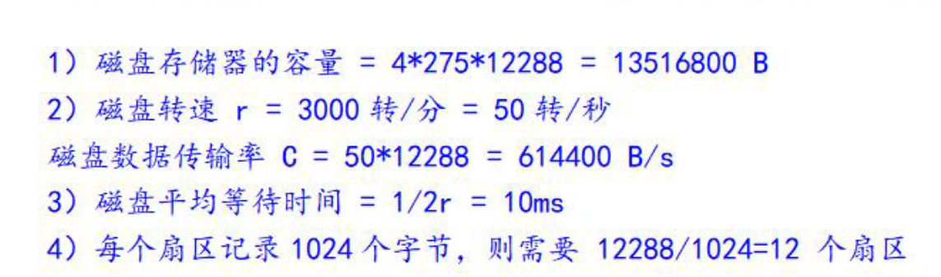

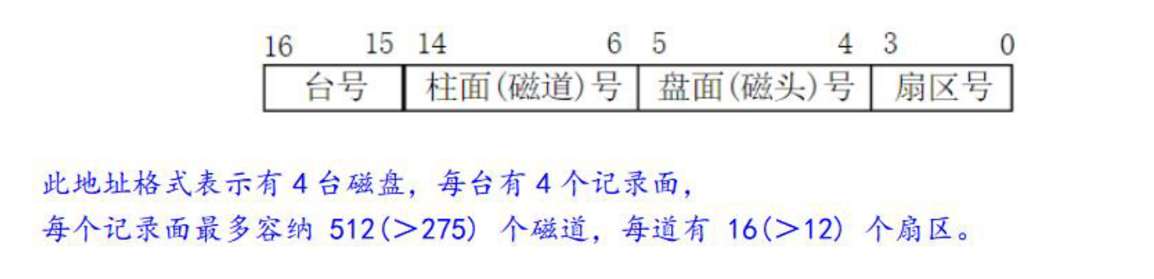

3、某双面磁盘，每面有220道，已知磁盘转速为4000转/分，数据传输率为185000B/s，求磁盘总容量。

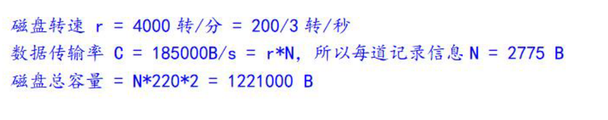

4、已知某磁盘存储器转速为2400转/分，每个记录面有200磁道，平均找道时间为60ms，每道存储容量为96Kb，求磁盘的存取时间与数据传输率（数据传输率单位为B/s）。

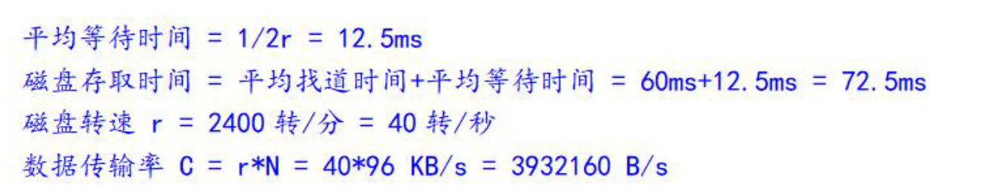

5、若显示器分辨率为1024×768，颜色深度为24位，帧频（刷新频率）为72Hz，求（1）刷新存储器的存储容量是多少？（2）刷新存储器的带宽约是多少Bps？

